2011年广州市小学生跆拳道比赛竞赛规程

一、主办单位：广州市体育局、广州市教育局。
二、承办单位：广州市跆拳道协会。
三、协办单位：越秀区体育局、越秀区教育局。
四、竞赛时间：2011年5月14日至15日（星期六、日）。
五、竞赛地点：建设六马路小学。
六、参赛单位：
（一）广州市各小学；
（二）广州市跆拳道协会团体会员。
七、竞赛项目：
（一）竞技项目
1. 小学A组（1999—2002年出生）
男子：32KG、35KG、38KG、41KG、45KG、+45KG
女子：29KG、32KG、35KG、38KG、41KG、+41KG
2. 小学B组（2002—2005年出生）
男子：21KG、24KG、27KG、30KG、33 KG、+33KG
女子：20KG、23KG、26KG、29KG、32 KG、+32KG
（二）品势项目
1. 个人品势
组 别 | 第一指定品势  （预赛） | 第二指定品势  （决赛）
男子小学A组 | 太极四、五、六章 | 太极七、八章
女子小学A组 | 太极四、五、六章 | 太极六、七章
男子小学B组 | 太极二、三、四章 | 太极五、六章
女子小学B组 | 太极二、三、四章 | 太极四、五章
2. 团体品势
组 别 | 第一指定品势  （预赛） | 第二指定品势  （决赛）
小学生组 | 太极四、五、六章 | 太极六、七章
3、混双品势
组 别 | 第一指定品势  （预赛） | 第二指定品势  （决赛）
小学生A组 | 太极四、五、六章 | 太极六、七章
小学生B组 | 太极二、三、四章 | 太极四、五章

八、参加办法：
（一）以学校或市跆协团体会员为单位报名参赛。
（二）参赛运动员必须具有广州市正式学籍，以学籍为依据，代表所属学校报名参赛，不得临时调校组队。严禁冒名顶替、弄虚作假，一经查出，取消比赛资格、通报批评。
（三）参赛运动员必须是思想进步、文化课成绩合格、经医院（校医室）体检证明身体健康、表现良好的在校学生。
（四）运动员比赛检录时必须出示第二代身份证原件及运动员证，经验证无误方可参赛。
（五）报名人数，每校可报领队1人，各组教练员1人，竞技及个人品势每级别（组别）限报2名运动员，团体品势限报2支参赛队伍。领队由学校主管体育的校领导担任。
九、报名及报到：
（一）请各参赛单位于2011年5月5日前，登录报名网（http://www.gz202.com/tae/reg.asp）点击直接进入报名，报名时必须上传运动员数码照片。（报名联系人：邓小忠，联系电话：13119554110）
（二）各参赛单位网上报名后，打印1份报名表加盖单位公章。
（三）各参赛单位于比赛当天8:00报到，8:15称体重。
十、领队会议：
（一）2011年5月11日下午3时，在广州市建设六马路小学阶梯课室召开领队会议，宣布有关比赛事宜，不另发通知。
（二）请参赛单位会前提交报名表原件，进行审核，审核不通过者不能参赛，也不能另报队员。
十一、各参赛单位负责为参赛运动员购买“人身意外保险”（含往返比赛途中及比赛期间），否则，发生意外后果自理。
十二、竞赛办法：
（一）竞技
1. 采用国家体育总局最新审定的《中国跆拳道竞赛规则》。
2. 进行个人对抗赛。
3. 采用单淘汰赛制。每场比赛进行两个回合，每回合进行1.5分钟。
4. 报名不足3人，则该级别运动员参加上一个级别比赛。
5. 专业运动员不得参赛。
（二）品势
1. 个人品势
（1）采用单淘汰赛制，前八名进入决赛。报名不足3人，取消该组别比赛，少于或等于8人直接进入决赛。
（2）运动员比赛项目于赛前抽签决定。
2. 团体品势每队参赛人数3-5人，不分男女和组别，采用评分制，前八名进入决赛，参赛队伍少于或等于8队则直接进入决赛，运动员比赛项目于赛前抽签决定。
3．混双品势
（1）采用单淘汰赛制，前八名进入决赛。报名不足3对，取消该组别比赛，少于或等于8人直接进入决赛。
（2）运动员比赛项目于赛前抽签决定。
十三、奖励办法：
（一）奖励团体总分前六名，以单项前六名7、5、4、3、2、1得分计算（协会团体会员不计名次）。
（二）奖励各级别个人（含团体品势、混双品势）前六名，不足7人减一录取。
十四、经费：组织比赛经费由主办单位负责。各单位参赛经费自理。
十五、比赛器材：
（一）使用符合竞赛要求的器材。
（二）护甲、头盔、护臂、护胫等比赛器材由各队自理。
十六、本规程解释权归主办单位，未尽事宜，另行通知。

附件2

建设六马路小学地图
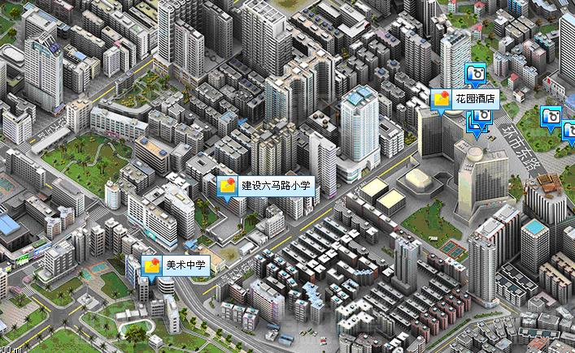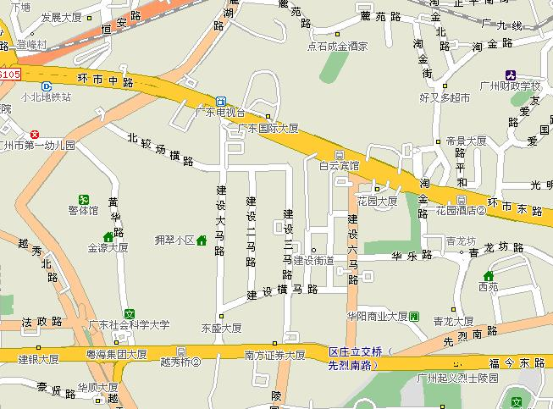

（公开属性：主动公开）
主题词：体育 比赛 通知
广州市体育局办公室 2011年4月19日印发

